Bogotá, D.C., 24 de Julio de 2019

Doctor
JORGE HUMBERTO MANTILLA SERRANO
Secretario General
Cámara de Representantes

ASUNTO: Proyecto de Ley “Por medio del cual se crea la prima legal del día 31 para los empleados de nivel asistencial”

Respetado Doctor Mantilla Serrano,

En ejercicio de la facultad prevista en el artículo 150 de la constitución Política y en concordancia con el artículo 140 de la Ley 5 de 1992, me permito radicar ante la Secretaría General de la Cámara de Representantes, el Proyecto de Ley “Por medio del cual se crea la prima legal del día 31 para los trabajadores de nivel asistencial”

Atentamente,

JORGE MÉNDEZ HERNÁNDEZ JULIO CÉSAR TRIANA QUINTERO
Representante a la cámara Representante a la cámara

CARLOS MARIO FARELO DAZA CARLOS ALBERTO CUENCA CHAUX
Representante a la cámara Representante a la cámara

JOSÉ GABRIEL AMAR SEPULVEDA SALIM VILLAMIL QUESSEP
Representante a la cámara Representante a la cámara

NESTOR LEONARDO RICO RICO CARLOS GERMAN NAVAS TALERO
Representante a la cámara Representante a la cámara

JORGE ENRIQUE BURGOS LUGO ERWIN ARIAS BETANCUR
Representante a la cámara Representante a la cámara

EDWIN GILBERTO BALLESTEROS ARCHILA
Representante a la cámara

TEXTO PROPUESTO PARA PROYECTO DE LEY

PROYECTO DE LEY __________________
“Por medio del cual se crea la prima legal del día 31 para los empleados de nivel asistencial”

EL CONGRESO DE COLOMBIA

DECRETA

Artículo 1°. OBJETO. La presente ley tiene por objeto crear la Prima Legal del día 31 para empleados de nivel asistencial, que devenguen hasta DOS (2) salarios mínimos legales mensuales vigentes y laboren en empresas que, por la naturaleza de la misma, funcionen sin solución de continuidad; lo anterior sin perjuicio de la prima legal contemplada en el Código Sustantivo del Trabajo y de aquellas primas extra legales pactadas entre empleadores y empleados.

Ésta prima legal que se crea, es de CINCO (5) días del salario, por cada año de trabajo y proporcional por fracción de tiempo laborado en ese mismo período; en los años bisiestos, se deberá cancelar 6 días de prima.

ARTÍCULO 2°. PAGO. La prima a la que hace referencia el artículo 1º de la presente ley, debe ser cancelada al empleado antes del 30 de marzo de cada año, sin que sea posible hacer el pago de esta obligación de manera seccionada.”
ARTÍCULO 3º. Esta ley rige a partir de su promulgación.

Del Honorable Congresista,

JORGE MÉNDEZ HERNÁNDEZ JULIO CÉSAR TRIANA QUINTERO
Representante a la cámara Representante a la cámara

CARLOS MARIO FARELO DAZA CARLOS ALBERTO CUENCA CHAUX
Representante a la cámara Representante a la cámara

JOSÉ GABRIEL AMAR SEPULVEDA SALIM VILLAMIL QUESSEP
Representante a la cámara Representante a la cámara

NESTOR LEONARDO RICO RICO CARLOS GERMAN NAVAS TALERO
Representante a la cámara Representante a la cámara

JORGE ENRIQUE BURGOS LUGO ERWIN ARIAS BETANCUR
Representante a la cámara Representante a la cámara

EDWIN GILBERTO BALLESTEROS ARCHILA
Representante a la cámara

Exposición de Motivos

Antecedentes

El Decreto–ley 2663 del 5 de agosto de 1950, conocido como Código Sustantivo del Trabajo, contempla en su Capítulo VI la creación y regulación de la prima legal de servicios, que se encuentra definida en el artículo 306 de la siguiente forma:

ARTÍCULO 306. PRINCIPIO GENERAL. 1. Toda empresa (de carácter permanente) está obligada a pagar a cada uno de sus trabajadores, excepto a los ocasionales o transitorios, como prestación especial, una prima de servicios, así:

- Las de capital de doscientos mil pesos ($200.000) o superior, un mes de salario pagadero por semestres del calendario, en la siguiente forma: una quincena el último día de junio y otra quincena en los primeros veinte días de diciembre, a quienes hubieren trabajado o trabajaren todo el respectivo semestre, o proporcionalmente al tiempo trabajado, siempre que hubieren servido por lo menos la mitad del semestre respectivo y no hubieren sido despedidos por justa causa.
- Las de capital menor de doscientos mil pesos ($200.000), quince (15) días de salario, pagadero en la siguiente forma: una semana el último día de junio y otra semana en los primeros veinte (20) días de diciembre, pagadero por semestres del calendario, a quienes hubieren trabajado o trabajaren todo el respectivo semestre; o proporcionalmente al tiempo trabajado. Siempre que hubieren servido por lo menos la mitad del semestre respectivo y no hubieren sido despedidos por justa causa.

2. Esta prima de servicios sustituye la participación de utilidades y la prima de beneficios que estableció la legislación anterior".

Esta norma tiene, como resulta evidente, la finalidad de redistribuir los recursos obtenidos por el empleador, de modo que el empleado pueda beneficiarse también de los réditos que disfrute la empresa; esta finalidad tiene un corte social innegable, que busca generar un contexto de equidad y reducir la brecha de pobreza entre el empleado y el empresario.

Posteriormente, y en virtud de la Ley 1788 de 2016, el artículo fue modificado quedando de la siguiente forma:

ARTÍCULO 306. DE LA PRIMA DE SERVICIOS A FAVOR DE TODO EMPLEADO. <Artículo modificado por el artículo 1 de la Ley 1788 de 2016. El nuevo texto es el siguiente:> El empleador está obligado a pagar a su empleado o empleados, la prestación social denominada prima de servicios que corresponderá a 30 días de salario por año, el cual se reconocerá en dos pagos, así: la mitad máximo el 30 de junio y la otra mitad a más tardar los primeros veinte días de diciembre. Su reconocimiento se hará por todo el semestre trabajado o proporcionalmente al tiempo trabajado.

PARÁGRAFO. Se incluye en esta prestación económica a los trabajadores del servicio doméstico, choferes de servicio familiar, trabajadores por días o trabajadores de fincas y en general, a los trabajadores contemplados en el Título III del presente código o quienes cumplan con las condiciones de empleado dependiente.

Es preciso manifestar, que el Ministerio del Trabajo (Antes Ministerio de la Protección social) se pronunció al respecto, así:

“(…) No existe norma expresa para ordenar que se paguen 30 o 31 días de salario mensual, pero por analogía con el derecho Comercial se considera en principio para todos los efectos el mes laboral de 30 días. Tanto es así, que aún para la liquidación de prestaciones sociales, no se hacen distinciones al respecto, como lo ha sostenido la jurisprudencia de la Corte Suprema de Justicia, Sala de Casación, septiembre 16 de 1958.

“Entre los diversos sistemas usados para efectuar la liquidación de la cesantía, figuran dos, que por conducir a igual resultado numérico, sin indiferentes, a saber- 10) Sumar los días de los meses trabajados, tomando el número de jornadas, conocidos como “designación calendario” (enero 31 días, febrero 28, marzo 30, etc.), y dividir por 365. 2°) Tomar los meses trabajados como si fueran todos de 30 días y dividir por 360. Se llega con precisión a un idéntico resultado numérico”.

Por otra parte, el artículo 134 del Código Sustantivo del Trabajo, señala:

“Períodos de pago.

- El salario en dinero debe pagarse por períodos iguales y vencidos, en moneda legal. El período de pago para los jornales no puede ser mayor de una semana, y para sueldos no mayor de un mes.

2. El pago del trabajo suplementario o de horas extras y el del recargo por trabajo nocturno debe efectuarse junto con el salario ordinario del período en que se han causado, o a más tardar con el salario del período siguiente.”

En este orden de ideas y tal como lo señala el presente artículo, el salario se debe pagar por períodos iguales, y cuando se trata de sueldo no puede ser mayor a un (1) mes, es decir, todos los meses para efectos del pago del salario, se consideran de treinta (30) días. (…)” (Concepto 104544 de abril 21 de 2008).

Es claro, que se tiene que el mes efectos de liquidación, es de TREINTA (30) días. Así las cosas y a juicio de este legislador, es pertinente reconocer a los trabajadores del sector privado, trabajadores oficiales y servidores públicos el día que trabajan de más y que no se reconoce en nuestra legislación.

Objeto

El presente proyecto de Ley tiene por objeto brindar a los colombianos que se encuentren laborando y que devenguen hasta DOS (2) salarios mínimos legales mensuales vigentes, la posibilidad de recibir cinco días de salario en un solo pago, esta prima tendría como finalidad reconocer a estos empleados, el reconocimiento del día 31 de los meses que tiene este número de días y que no se tiene en cuenta realmente, teniendo en cuenta que en Colombia los meses calendarios para el pago de salarios son de 30 días. En esta medida se propone el proyecto de ley Así:

“Artículo 1°. OBJETO. La presente ley tiene por objeto crear la Prima Legal del día 31 para los empleados del sector servicios, que devenguen hasta DOS (2) salarios mínimos legales mensuales vigentes; sin perjuicio de la prima legal contemplada en el Código Sustantivo del Trabajo y de aquellas primas extra legales pactadas entre empleadores y empleados. Ésta prima legal que se crea, es de CINCO (5) días del salario, por cada año de trabajo y proporcional por fracción de tiempo laborado en ese mismo período.

En los años bisiestos, se deberá cancelar 6 días de prima.

Parágrafo. Entiéndase como empleado del sector servicios, aquel que desempeña actividades como la vigilancia de los establecimientos, aseo general, mantenimiento de las instalaciones, y en general, a quienes no desempeñen actividades que se relacionen directamente con la actividad comercial del empleador.

ARTÍCULO 2°. PAGO. La prima a la que hace referencia el artículo 1º de la presente ley, debe ser cancelada al empleado antes del 30 de marzo de cada año, sin que sea posible hacer el pago de esta obligación de manera seccionada.”

Justificación

Colombia es hoy considerada como un país de ingreso medio a nivel internacional de acuerdo con el Banco Interamericano de Desarrollo, debido al alto crecimiento de la clase media, que hoy es superior a la población de bajos ingresos, y al ingreso per cápita establecido en $5890 dólares en 2017, por debajo de los $15.000 dólares necesarios para ser considerados país de ingresos altos.

En 2002, la mitad de los colombianos se ubicaba en estado de pobreza y de estos, 17, 7 % estaba en la pobreza extrema, y solo 16.3 % era clase media consolidada; posteriormente, la tasa de pobreza disminuyó hasta 37.2% (2017 26.9%) y se consolidó la clase media llegando a 24,7%.

Dentro del enfoque absoluto de ingreso, se evidencia que entre 2011 y 2015 la clase media venía creciendo a una tasa interanual promedio de 4.14%. Sin embargo, este crecimiento se detuvo en 2016 y en 2017, y luego se presentó una disminución considerable, por lo que actualmente se ubica en 31,5% del total de la población.

Tabla 1. Clases sociales en Colombia: Actualización del estudio del PNUD (enfoque absoluto) para 2011-2017.

Años | Pobres | Vulnerables | Clase Media | Clase Alta
2011 | 30.6 | 38.5 | 28.5 | 2.4
2012 | 29.7 | 37.7 | 30.2 | 2.4
2013 | 28.5 | 38.1 | 30.9 | 2.5
2014 | 27.6 | 37.1 | 32.6 | 2.8
2015 | 25.6 | 38.4 | 33.4 | 2.6
2016 | 25.9 | 38.3 | 33.3 | 2.5
2017 | 27.7 | 38.5 | 31.5 | 2.3
Fuente: Metodología de López-Calva y Ortiz-Juárez (2011) - Banco Mundial y cálculos propios a partir de la GEIH – DANE (2011-2017).

Bajo el enfoque relativo de ingresos, se encuentra que entre 2011 y 2017 los estratos medios en Colombia se mantuvieron estables, con un promedio de 45.7% al 2017, y representando el 46,4% de la población. De igual manera que en el enfoque absoluto en este último año se observa una leve caída en este grupo poblacional, lo cual evidencia una preocupación frente al debilitamiento de este grupo poblacional.

Tabla 2. Clases sociales en Colombia: Enfoque relativo de ingresos

Años | Desfavorecidos | Estratos Medios | Acomodados
2011 | 22.4 | 46.6 | 31.1
2012 | 24.0 | 44.3 | 31.7
2013 | 23.5 | 45.1 | 31.4
2014 | 23.4 | 44.8 | 31.8
2015 | 23.3 | 45.7 | 31.0
2016 | 22.7 | 46.8 | 30.5
2017 | 24.6 | 46.4 | 29.0
Fuente: Cálculos propios sobre GEIH-DANE con base en metodología Castellani, Martínez y Parent (2011) - OECD (2011)

Estos datos, concuerdan con las cifras oficiales del DANE para 2017, que muestran que el 70,8% de la población es considerada de clase media, esto es 33.8 millones de personas. Sin embargo, solo el 44% de esta es considerada Clase Media Consolidada, unos 14,8 millones de personas (30.9% del total) y el otro 54 % de la clase media que corresponde a 19 millones de personas (39,9% del total) está en la categoría que denominan clase media emergente o vulnerable, es decir, quienes tienen alto riesgo de caer nueva mente en la pobreza.

Años | Pobres | Vulnerables | Clase Media | Clase Alta
2017 | 26.9 | 39.9 | 30.9 | 2.3
^{Fuente: DANE 2017}

En lo que respecta a la clase trabajadora, la mayor proporción de ocupados en Colombia corresponde a la clase media, esto es 41,7% del total de ocupados para el 2017 y tienen una tasa de desempleo de 6.14%, sin embargo, un alto porcentaje pertenece a la clase vulnerable (35,6%) que tiene una tasa de desempleo de 9,2%. De estos ocupados, la tasa de informalidad en la clase media consolidada es 43% mientras que en la clase emergente es 73%.

Tabla 3. Clases sociales (2017) por posición ocupacional

 | % Ocupados | % Desocupados | % Inactivos
Pobres | 19.2 | 30.1 | 34.2
Vulnerables | 35.6 | 46.3 | 41.1
Clase Media | 41.7 | 22.8 | 23.5
Clase Alta | 3.6 | 0.8 | 1.2
Fuente: Metodología de López-Calva y Ortiz-Juárez (2011) - Banco Mundial y cálculos propios a partir de la GEIH – DANE (2017)
Lo anterior, refleja la importancia de avanzar en la consolidación de la clase media trabajadora y de generar más oportunidades para esta. Se debe tener en cuenta que la clase media es frágil porque su ingreso es volátil y no resiste cambios bruscos en las variables macroeconómicas, dado que se encuentra en una confluencia frente a los beneficios que recibe la población en pobreza y clase alta.
La población de ingresos medios, es la más resentidas en torno al consumo, porque ellos destinan gran parte de sus ingresos al consumo básico. Cálculos de Radar indican que los colombianos de ingresos medios son responsables del 54 % del gasto de los hogares. Se estima que en promedio el gasto mensual de una persona de ingresos medios es de $750.000, dinero que se invierte en alimentos, vestuario, salud, entretenimiento, educación y transporte.

Adicionalmente, se debe tener en cuenta que la canasta básica de alimentos puede costar, en promedio, entre $290mil y $330mil pesos, pero si se incluyen los otros gastos como salud, recreación, educación y vivienda, esta puede aumentar en promedio hasta $1.300.000. Esto significa que el Salario Mínimo en Colombia no alcanza para comprar la canasta familiar completa, cubre solo el 60% de esta.

Este consumo es muy importante para la economía del país y preocupa que se vea afectado por políticas que desincentiven el consumo y afecten el poder adquisitivo de estos. Al contrario, bajo el contexto actual, se hace importante las políticas de reactivación económica, para que este aumento de la clase media sea mayor y porque mientras que el país mantenga un ritmo de crecimiento sostenido y políticas impositivas progresivas, se va a poder reducir el riesgo de que la clase medie retorne al grupo de pobres.

Estadísticas sobre el empleo en Colombia

Grafico 1. Distribución de la PEA (población económicamente activa) según nivel educativo logrado.
Fuente:https://www.dane.gov.co/files/investigaciones/boletines/especiales/educacion/Bol_edu_2017.pdf

De la gráfica anterior, se puede colegir primero que el analfabetismo sigue siendo un problema generalizado en el país, pero igualmente, que quienes hacen parte de la PEA con educación hasta educación media, al menos hasta el 2017, componían el 77,6% de la población, es decir, más del 70% de los empleos son ocupados por personas sin mayor capacitación o educación.

En ese mismo sentido, en la siguiente grafica se evidencia que, muy a pesar de ser la mayor parte de la PEA, se encuentran en los dos quintiles más bajos por ingresos totales, recibiendo como sueldo en promedio, entre $500.000 y $1.000.000; estos ingresos no le permite a estas personas superar la pobreza, no llegar a ser clase media consolidada.

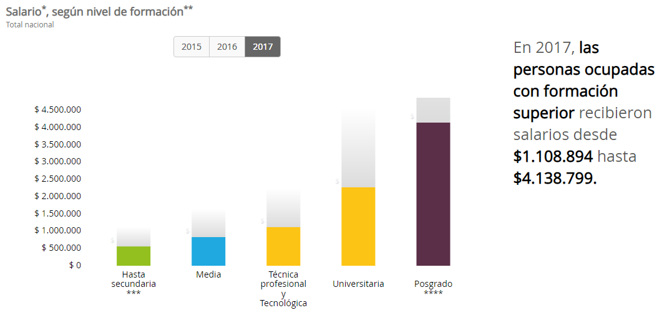
Fuente: Sistema Nacional de Información de Demanda Laboral (SINIDEL). Boletín Nacional 2018.

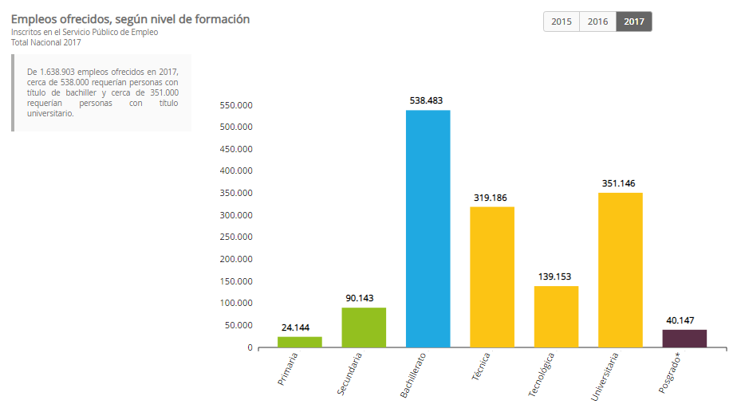
Fuente: Unidad Administrativa Especial del Servicio Público de Empleo (UAESPE) - Observatorio del Servicio Público de Empleo (OSPE).

En consonancia con lo previamente indicado, la cantidad de empleos ofertados a la clase baja, con poca educación, suele ser mayor, debido a la baja inversión que deben hacer los empleadores, y el beneficio que reciben de sus actividades, de modo que como medida generadora de equidad, es necesario que se pueda aumentar el ingreso de los trabajadores, no mediante subsidios, sino por herramientas que les permitan valerse de su propio esfuerzo.

Esto es así, porque si bien en promedio, cada colombiano genera más de 5000 dólares, de acuerdo con el coeficiente de Ginni, que para el caso colombiano se encuentra en 49,7, solo por encima de la República del Congo, que atraviesa una crisis económica desde hace décadas, es decir, que la diferencia entre quienes más recursos obtienen, y quienes menos tienen, sigue siendo muy pronunciada, eso se evidencia en los incontables cinturones de miseria que rodean a las ciudades, incluso se ve reflejado en la poca dinámica comercial que ha caracterizado a Colombia, pues al no existir recursos para disponer, quienes devengan menos prefieren dejar de invertir en elementos como turismo, recreación, deporte o mejor educación; por ello, resulta necesario que se dinamice la economía, de forma mesurada y constante.
Por último, la inversión anual para el pago de esta prima, por cada empleado, seria únicamente de entre $138.019 hasta $276.038, es decir, entre $11.501 y $23.003 mensuales, monto que no genera una carga desproporcionada o imposible, pero que puede generar un efecto positivo en el empleado, respecto a su sensación de bienestar en el puesto de trabajo.

Respondiendo a las preocupaciones de la clase media colombiana, a nuestro compromiso por generar mejores condiciones para los colombianos y con el objetivo fundamental de fortalecer la clase media trabajadora de nuestro país, se propone este proyecto de ley, el cual tiene por objetivo crear una Prima Legal, destinada a los trabajadores que devenguen hasta dos (2) salarios mínimos legales mensuales vigentes. Protegiendo la posibilidad de la clase media de acceder a un ingreso adicional que permita mantener su capacidad de compra y consumo de productos de la canasta familiar.

Con más salarios y menos impuestos las familias colombianas aumentarían su poder adquisitivo.

Del Honorable Congresista,

JORGE MÉNDEZ HERNÁNDEZ JULIO CÉSAR TRIANA QUINTERO
Representante a la cámara Representante a la cámara

CARLOS MARIO FARELO DAZA CARLOS ALBERTO CUENCA CHAUX
Representante a la cámara Representante a la cámara

JOSÉ GABRIEL AMAR SEPULVEDA SALIM VILLAMIL QUESSEP
Representante a la cámara Representante a la cámara

NESTOR LEONARDO RICO RICO CARLOS GERMAN NAVAS TALERO
Representante a la cámara Representante a la cámara

JORGE ENRIQUE BURGOS LUGO ERWIN ARIAS BETANCUR
Representante a la cámara Representante a la cámara

EDWIN GILBERTO BALLESTEROS ARCHILA
Representante a la cámara

https://publications.iadb.org/publications/spanish/document/Colombia-hacia-un-Pa%C3%ADs-de-Altos-Ingresos-con-Movilidad-Social.pdf
https://datos.bancomundial.org/indicador/NY.GNP.PCAP.CD?locations=CO
Fuente: DANE
Una persona es de clase media consolidada si percibía el año pasado un ingreso superior a $590.398 y menor a $2.951.990 al mes, esto quiere decir que para que una familia de 4 integrantes sea considerada de clase media consolidada, debería percibir ingresos totales mínimos de $2.361.592.
Una persona es de clase media emergente si percibía el año pasado un ingreso superior a $250.620 y menor a $590.398 al mes.
Para los pobre del 15,6 %.
https://datos.bancomundial.org/indicador/si.pov.gini?end=2017&most_recent_value_desc=true&start=2017&view=bar

